ГОСТ 25782-90

УДК 693.548.6:006.354 Группа Ж36

ГОСУДАРСТВЕННЫЙ СТАНДАРТ СОЮЗА ССР

Прави′ла, терки и полутерки

Технические условия

Darbies, floats and semifloats.
Specifications

ОКП 48 3320
Дата введения 1991-01-01

ИНФОРМАЦИОННЫЕ ДАННЫЕ

1. РАЗРАБОТАН И ВНЕСЕН Министерством тяжелого машиностроения СССР

РАЗРАБОТЧИКИ

А.И. Полунин, В.Б. Игумнов, Э.В. Зайцева, Б.Г. Толков

2. УТВЕРЖДЕН И ВВЕДЕН В ДЕЙСТВИЕ Постановлением Государственного строительного комитета СССР от 06.07.90 N 58

3. Срок проверки - 1996 г.

4. ВЗАМЕН ГОСТ 25782-83

5. ССЫЛОЧНЫЕ НОРМАТИВНО-ТЕХНИЧЕСКИЕ ДОКУМЕНТЫ

Обозначение НТД, на который дана ссылка | Номер пункта
ГОСТ 9.032-74 | 1.2.12
ГОСТ 9.104-79 | 1.2.12
ГОСТ 9.303-84 | 1.2.13
ГОСТ 9.306-85 | 1.2.13
ГОСТ 190-78 | 1.2.12
ГОСТ 1050-74 | 1.3.1
ГОСТ 2695-83 | 1.2.10, 1.3.1
ГОСТ 4784-74 | 1.3.1
ГОСТ 4976-83 | 1.2.12
ГОСТ 5378-88 | 3.2
ГОСТ 5689-79 | 1.3.1
ГОСТ 6308-71 | 1.3.1
ГОСТ 6418-81 | 1.3.1
ГОСТ 8026-75 | 3.3
ГОСТ 8486-86 | 1.2.10, 1.3.1
ГОСТ 10905-86 | 3.3
ГОСТ 14192-77 | 1.5.3
ГОСТ 15150-69 | 1.2.13, 4.2
ГОСТ 16338-85 | 1.3.1
ГОСТ 16588-79 | 3.6
ГОСТ 18088-83 | 1.5.1
ГОСТ 23170-78 | 1.5.1
ГОСТ 25347-82 | 1.1.4
6. ПЕРЕИЗДАНИЕ. Ноябрь 1993 г.

Настоящий стандарт распространяется на правила, терки и полутерки, применяемые при производстве штукатурных работ.

1. Технические требования
1.1. Основные размеры
1.1.1. Прави′ла, терки и полутерки должны изготовляться в соответствии с требованиями настоящего стандарта по рабочим чертежам и образцам-эталонам, утвержденным в установленном порядке.
1.1.2. Прави′ла, терки и полутерки в зависимости от назначения должны изготовляться следующих типов, указанных в табл.1.
Таблица 1

Тип | Наименование | Назначение
ПП | Прави′ло с прямой кромкой | Для разравнивания грунтовочного и накрывочного слоев штукатурного намета
ПЗ | Прави′ло с зубчатой кромкой | Для разравнивания грунтовочного слоя и образования борозд для лучшего сцепления с последующим слоем штукатурного намета
ПУ | Прави′ло усеночное | Для отделки наружных углов при выполнении штукатурных работ
ПЛ | Прави′ло лузговое | Для отделки внутренних углов при выполнении штукатурных работ
Т | Терка | Для затирки накрывочного слоя штукатурного
ТЦ | Терка цельнолитая | намета
ПТ | Полутерок | Для заглаживания и затирки накрывочного слоя
ПТЦ | Полутерок цельнолитой | штукатурного намета

1.1.3. Варианты возможного исполнения прави′л, терок и полутерков, а также их основные размеры приведены на черт.1-8 и в табл.2-6.
Форму ручек и оснований прави′л, терок и полутерков стандарт не устанавливает.

Прави′ло с прямой кромкой
Тип ПП
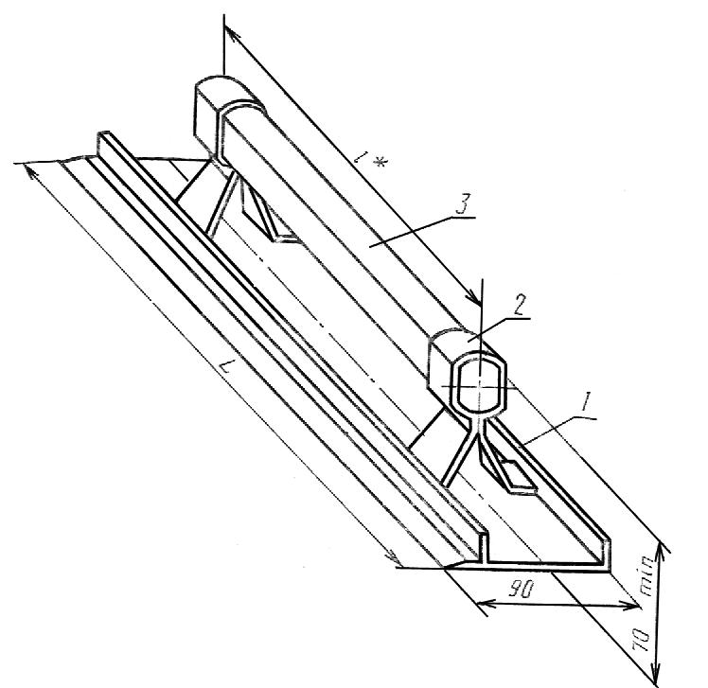
1 -основание; 2 -стойка; 3 -ручка
Черт.1

Таблица 2

Размеры в мм

Типоразмер | L | l* | Масса, кг, не более
ПП1200 | 1200 | 800 | 1,7
ПП1600 | 1600 | 1200 | 2,2
ПП1800 | 1800 | 1400 | 2,5
______
* Размер для справок.

Прави′ло с зубчатой кромкой
Тип ПЗ
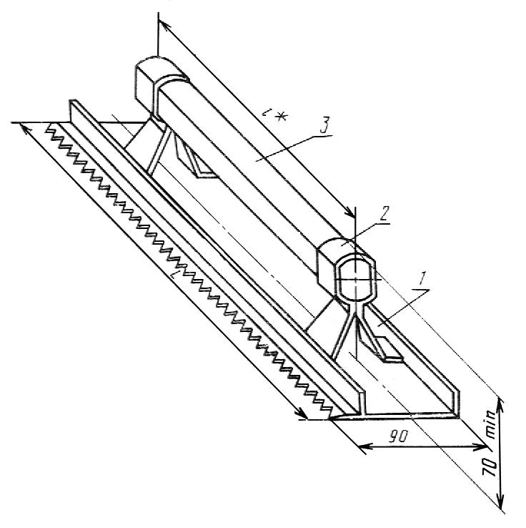
1 - основание; 2 - стойка; 3 - ручка
Черт.2

Таблица 3
Размеры в мм

Типоразмер | L | l* | Масса, кг, не более
ПЗ1200 | 1200 | 800 | 1,60
ПЗ1600 | 1600 | 1200 | 2,15
ПЗ1800 | 1800 | 1400 | 2,40
______
* Размер для справок.

Прави′ло усеночное
Тип ПУ
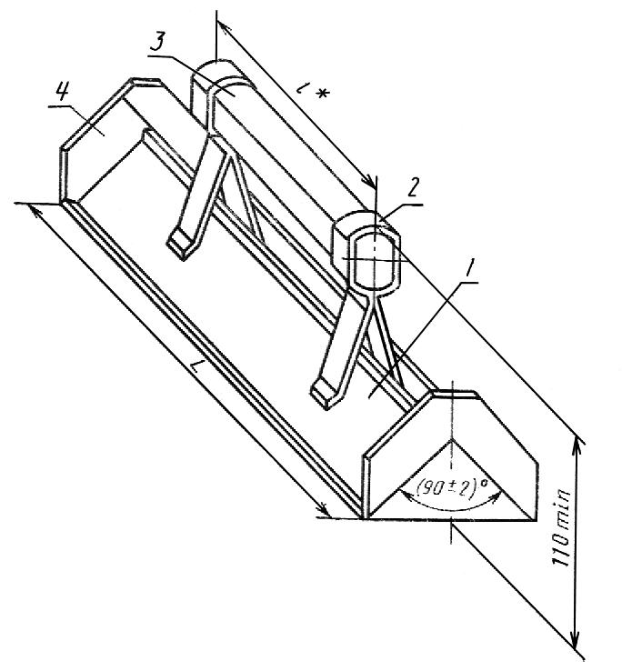
1 - основание; 2 - стойка; 3 - ручка; 4 - нож
Черт.3

Таблица 4

Размеры в мм

Типоразмер | L | l* | Масса, кг, не более
ПУ800 | 800 | 400 | 1,20
ПУ1000 | 1000 | 400 | 1,35
ПУ1200 | 1200 | 500 | 1,60
ПУ1500 | 1500 | 800 | 1,95
______
* Размер для справок.

Прави′ло лузговое

Тип ПЛ

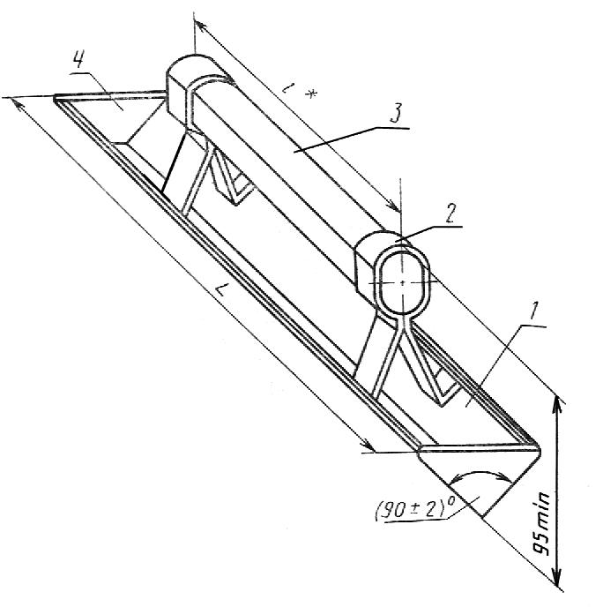
1 - основание; 2 - стойка; 3 - ручка; 4 - нож

Черт.4

Таблица 5

Размеры в мм

Типоразмер | L | l* | Масса, кг, не более
ПЛ800 | 800 | 400 | 1,06
ПЛ1000 | 1000 | 400 | 1,30
ПЛ1200 | 1200 | 500 | 1,60
ПЛ1500 | 1500 | 800 | 1,90
________
* Размер для справок.

Терка

Тип Т

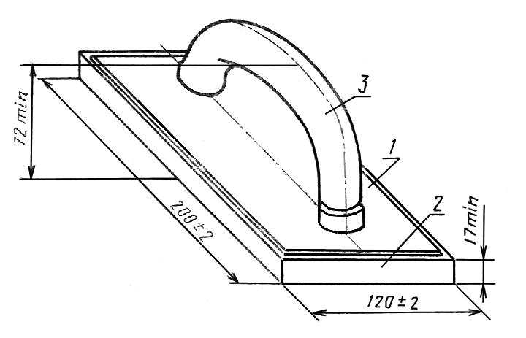
1 - основание; 2 - стойка; 3 - ручка

Черт.5

Терка цельнолитая

Тип ТЦ

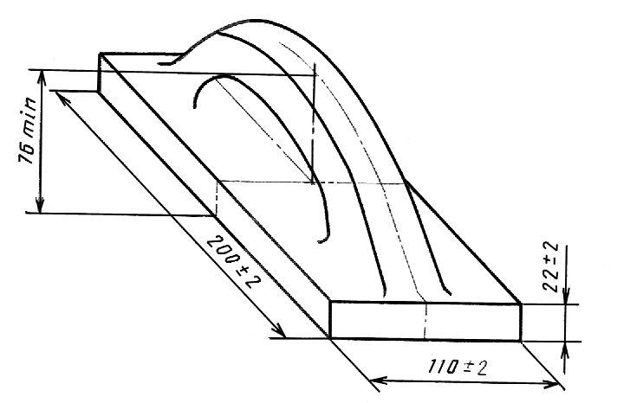
Черт.6

Полутерок

Тип ПТ

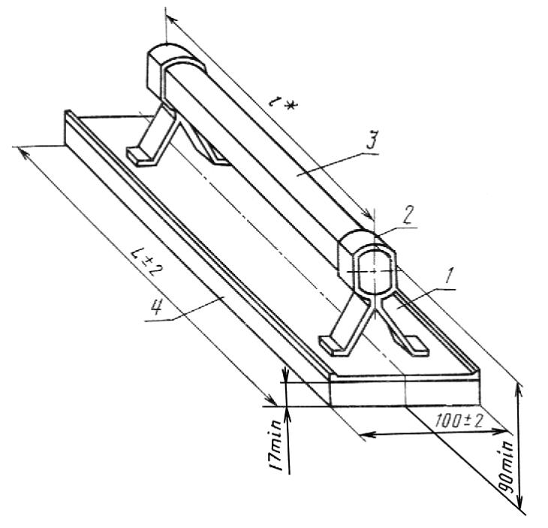
1 -основание; 2 -стойка; 3 -ручка; 4 -полотно

Черт.7

Таблица 6

Размеры в мм

Типоразмер | L | l* | Масса, кг, не более
ПТ500 | 500 | 400 | 0,75
ПТ750 | 750 | 400 | 1,20
ПТ1000 | 1000 | 800 | 1,40
______
* Размер для справок.

Полутерок цельнолитой

Тип ПТЦ

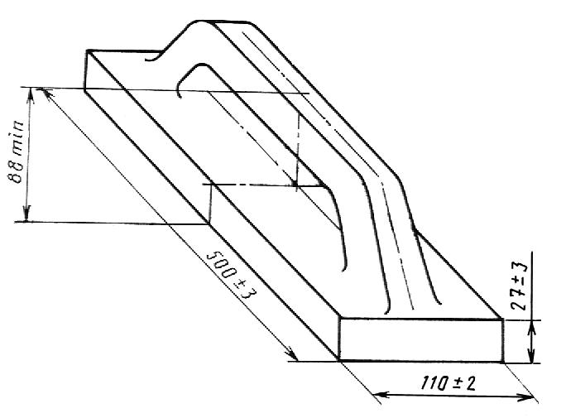Черт.8

1.1.4. Неуказанные предельные отклонения размеров металлических деталей должны соответствовать 14-му квалитету по ГОСТ 25347.
1.1.5. Условные обозначения прави′л, терок и полутерков при заказе должны состоять из обозначения типа или типоразмера изделия и обозначения настоящего стандарта.
Пример условного обозначения прави′ла с прямой кромкой длиной 1200 мм:
Прави′ло с прямой кромкой ПП 1200 ГОСТ 25782-90
1.2. Характеристики и свойства
1.2.1. Соединение стоек прави′л и полутерков с основанием должно выдерживать усилие на отрыв не менее 392 Н (40 кгс).
1.2.2. Соединение ручек терок с основанием должно выдерживать усилие на отрыв не менее 98 Н (10 кгс).
1.2.3. Соединение основания с полотном терок и полутерков должно выдерживать усилие на сдвиг не менее 98 Н (10 кгс).
1.2.4. Ручки прави′л и полутерков со стойками должны соединяться плотно и выдерживать статическую нагрузку не менее 98 Н (10 кгс), направленную вдоль оси ручки.
1.2.5. Допуск плоскостности рабочей поверхности основания или полотна должен быть 2 мм на 1000 мм длины прави′л и полутерков и 0,8 мм на всей длине терок (за исключением терок с войлочным или поролоновым основанием).
1.2.6. Допуск симметричности поверхности ручек и поверхности стоек относительно общей поверхности симметрии прави′л, терок и полутерков 2,5 мм.
1.2.7. Выступание ножей усеночных и лузговых прави′л за рабочую поверхность основания не допускается.
1.2.8. Поверхность цельнолитых терок и полутерков из пенополиуретана не должны иметь облоя, сколов и трещин.
С рабочей поверхности терок и полутерков должна быть снята глянцевая поверхность интегрального слоя на глубину не более 1,5 мм.
По согласованию с потребителем допускается изготовление терок и полутерков без снятия глянцевой поверхности интегрального слоя.
1.2.9. Пластмассовые ручки не должны иметь грата, коробления, сколов, трещин, раковин, холодных стыков.
1.2.10. Ручки, изготовленные из древесины, не должны иметь трещин, гнили, прорости и червоточин.
Допускается не более двух здоровых, сросшихся, несквозных сучков диаметром не более 5 мм.
Остальные пороки древесины не должны превышать норм, установленных для пиломатериалов 1-го сорта по ГОСТ 2695 или ГОСТ 8486.
1.2.11. Влажность ручек, изготовленных из древесины, перед нанесением покрытия не должна быть более 18%.
1.2.12. Ручки прави′л, терок и полутерков, изготовленные из древесины, должны быть покрыты лаком по ГОСТ 4976 или эмалями.
По согласованию с потребителем допускается ручки, изготовленные из древесины лиственных пород, покрывать олифой "оксоль" по ГОСТ 190.
Лакокрасочные покрытия должны соответствовать классу V по ГОСТ 9.032, условия эксплуатации - группе У1 по ГОСТ 9.104.
1.2.13. Ножи усеночных и лузговых прави′л должны иметь покрытия по ГОСТ 9.306.
Выбор покрытия - по ГОСТ 9.303 для группы условий эксплуатации 3 по ГОСТ 15150.
1.3. Требования к сырью и материалам
1.3.1. Материалы для изготовления деталей прави′л, терок и полутерков должны соответствовать указанным в табл.7.
1.4. Маркировка
1.4.1. На каждом прави′ле, терке и полутерке должны быть нанесены:
- товарный знак предприятия-изготовителя;
- тип или типоразмер изделия;
- цена (для розничной продажи).
Примечание. Способ нанесения указанных маркировочных знаков должен обеспечивать их сохранность в течение всего срока службы изделия.

Таблица 7
Наименование изделия и его детали | Материал
Основание и стойка прави′л и полутерков | Алюминиевые сплавы марок АД31 или 1915 по ГОСТ 4784
Основание терок | Алюминий марки АД1 или алюминиевые сплавы марок Д1, Д16, АД31 или В95 по ГОСТ 4784
Полотно терок | Пенопласт плиточный поливинилхлоридный с кажущейся плотностью не менее 115 кг/м³ или пенопласт полистирольный плиточный или эластичный пенополиуретан марки ППУ-Э-40-08, выпускаемые по технической документации, утвержденной в установленном порядке, войлок по ГОСТ 6418 или ГОСТ 6308; пиломатериалы хвойных пород по ГОСТ 8486
Полотно полутерков | Пенопласт плиточный поливинилхлоридный с кажущейся плотностью не менее 115 кг/м³ или пенопласт полистирольный плиточный, выпускаемые по технической документации, утвержденной в установленном порядке
Ручка прави′л и полутерков | Пиломатериалы лиственных пород по ГОСТ2695 или хвойных пород по ГОСТ 8486; стеклопластик, выпускаемый по технической документации, утвержденной в установленном порядке
Ручка терок | Фенопласт по ГОСТ 5689, полиэтилен низкого давления по ГОСТ 16338, ударопрочные пластмассы и полиамиды литьевые, выпускаемые по технической документации, утвержденной в установленном порядке; пиломатериалы лиственных по ГОСТ 2695 или хвойных по ГОСТ 8486 пород
Нож усеночных и лузговых прави′л | Сталь любых марок по ГОСТ 1050
Терка и полутерок цельнолитые | Пенополиуретан марки ППУ-322 (компоненты А и Б), выпускаемый по технической документации, утвержденной в установленном порядке
Примечание. Не допускается применять березу для изготовления ручек правил с основанием длиной св. 1600 мм.

1.5. Упаковка
1.5.1. Упаковка прави′л, терок и полутерков - по ГОСТ 18088 или ГОСТ 23170 по категории КУ-1.
По согласованию с потребителем допускается другая упаковка, обеспечивающая сохранность прави′л, терок и полутерков от механических повреждений и воздействия влаги во время транспортирования и хранения.
Масса ящиков брутто - не более 30 кг (для изделий, предназначенных для розничной продажи).
1.5.2. В транспортную тару должен быть вложен упаковочный лист, в котором должно быть указано:
- наименование предприятия-изготовителя;
- условное обозначение изделия;
- число изделий;
- штамп технического контроля;
- дата выпуска.
1.5.3. Маркировка транспортной тары - по ГОСТ 14192.

2. Приемка

2.1. Для проверки соответствия прави′л, терок и полутерков требованиям настоящего стандарта предприятие-изготовитель должно проводить приемосдаточные испытания.
2.2. Приемку и поставку прави′л, терок и полутерков производят партиями.
Объем партии устанавливают соглашением сторон.
Партия должна состоять из прави′л, терок и полутерков одного типоразмера, изготовленных из одних и тех же материалов, обработанных по одному технологическому процессу и одновременно предъявленных к приемке по одному документу.
2.3. При проведении приемосдаточных испытаний прави′л, терок и полутерков на соответствие пп.1.1.1, 1.2.1-1.2.13, 1.3.1.4 применяют двухступенчатый контроль в соответствии с табл.8.

Таблица 8

Объем партии, шт. | Ступень контроля | Объем одной выборки, шт. | Объем двух выборок шт. | Приемочное число, шт. | Браковочное число, шт.
51-90 | Первая | 8 | 16 | 0 | 2
 | Вторая |  |  | 1 | 2
91-150 | Первая | 13 | 26 | 0 | 3
 | Вторая |  |  | 3 | 4
151-280 | Первая | 20 | 40 | 1 | 4
 | Вторая |  |  | 4 | 5
281-500 | Первая | 32 | 64 | 2 | 5
 | Вторая |  |  | 6 | 7
501-1200 | Первая | 50 | 100 | 3 | 7
 | Вторая |  |  | 8 | 9

2.4. Партию прави′л, терок и полутерков принимают, если количество дефектных прави′л, терок или полутерков в первой выборке меньше или равно приемочному числу, и бракуют без назначения второй выборки, если количество дефектных прави′л, терок и полутерков больше или равно браковочному числу.
Если количество дефектных прави′л, терок или полутерков в первой выборке больше приемочного числа, но меньше браковочного, производят вторую выборку.
Партию прави′л, терок и полутерков принимают, если количество дефектных прави′л, терок и полутерков в двух выборках меньше или равно приемочному числу, и бракуют, если количество дефектных изделий в двух выборках больше или равно браковочному числу.
2.5. Потребитель имеет право проводить контрольную проверку качества прави′л, терок и полутерков, соблюдая при этом приведенный порядок отбора образцов и применяя методы испытаний, установленные настоящим стандартом.

3. Методы контроля (испытаний)

3.1. Линейные размеры прави′л, терок и полутерков должны проверяться при помощи универсальных измерительных средств с абсолютной погрешностью +/-1 мм, диаметр сучков и глубина интегрального слоя - с абсолютной погрешностью +/-0,1 мм.
3.2. Угловые размеры должны измеряться при помощи угломера по ГОСТ 5378 или шаблонами.
3.3. Допуск плоскостности (п.1.2.5) должен проверяться при помощи щупов на поверочной плите по ГОСТ 10905 или лекальной линейкой по ГОСТ 8026.
3.4. Допуск симметричности (п.1.2.6) должен проверяться при помощи шаблонов.
3.5. Требования пп.1.1.1 (в части образцов-эталонов), 1.2.7-1.2.10, 1.2.12, 1.2.13 проверяют визуально методом сравнения с образцом-эталоном.

Примечание. Требование п.1.2.10 проверяют до нанесения покрытия.

3.6. Влажность древесины (п.1.2.11) определяют по ГОСТ 16588 или при помощи влагомера.
3.7. Прочность соединения деталей прави′л, терок и полутерков и прочность конструкций цельнолитых терок и полутерков (пп.1.2.1-1.2.4) проверяют с помощью динамометра общего применения 2-го класса точности методом приложения статической нагрузки Рст в течение 2 мин по схемам, приведенным на черт.9-12, или тарированного груза.
Падение показаний на динамометре в момент приложения нагрузки не более 10% не является браковочным признаком.

Схема определения прочности соединения стоек правил и полутерков с основанием | Схема определения прочности соединения ручек терок с основанием и определения прочности конструкции цельнолитых терок и полутерков

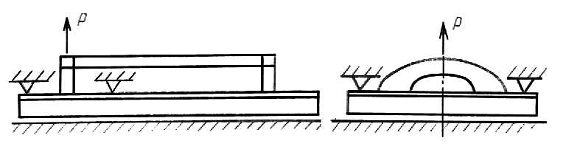
 | Черт.9 |  | Черт.10
Схема определения прочности соединения ручек правил и полутерков со стойками |  | Схема определения прочности соединения основания терок и полутерков с полотном

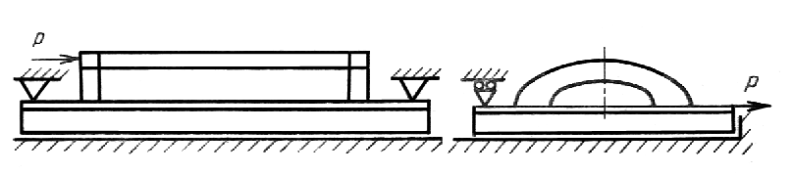
Черт.11 | Черт.12

4. Транспортирование и хранение

4.1. Упакованные прави′ла, терки и полутерки могут транспортироваться транспортом любого вида при обеспечении мер, предохраняющих изделия от механических повреждений и воздействия влаги.
4.2. Хранение прави′л, терок и полутерков - по группе условий хранения 2 ГОСТ 15150.

СОДЕРЖАНИЕ
1. Технические требования
Правило с прямой кромкой Тип ПП
Правило с зубчатой кромкой Тип ПЗ
Правило усеночное Тип ПУ
Правило лузговое Тип ПЛ
Терка Тип Т
Терка цельнолитая Тип ТЦ
Полутерок Тип ПТ
Полутерок цельнолитой Тип ПТЦ
2. Приемка
3. Методы контроля (испытаний)
Схема определения прочности соединения стоек правил и полутерков с основанием
Схема определения прочности соединения ручек терок с основанием и определения прочности конструкции цельнолитых терок и полутерков
Схема определения прочности соединения ручек правил и полутерков со стойками
Схема определения прочности соединения основания терок и полутерков с полотном
4. Транспортирование и хранение

